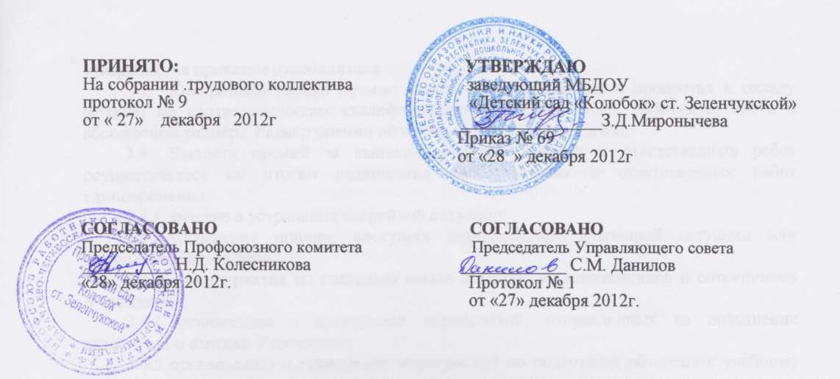
ПРИНЯТО: УТВЕРЖДАЮ
На собрании .трудового коллектива заведующий МБДОУ
протокол № 9 «Детский сад «Колобок» ст. Зеленчукской»
от « 27»
декабря 2012г ________________З.Д.Миронычева
Приказ № 69
от «28 » декабря 2012г

СОГЛАСОВАНО СОГЛАСОВАНО
Председатель Профсоюзного комитета Председатель Управляющего совета
__________ Н.Д. Колесникова ____________ С.М. Данилов
«28» декабря 2012г. Протокол № 1
от «27» декабря 2012г.

ПОЛОЖЕНИЕ
О ВЫПЛАТЕ ПРЕМИЙ И МАТЕРИАЛЬНОЙ ПОМОЩИ СОТРУДНИКАМ Муниципального бюджетного дошкольного образовательного учреждения «Детский сад «Колобок» ст. Зеленчукской»
I. Общие положения
- Настоящее Положение регламентирует порядок и условия выплат премии и материальной помощи сотрудникам (за исключением руководителя) Муниципального бюджетного дошкольного образовательного учреждения «Детский сад «Колобок» ст. Зеленчукской.
- Настоящее Положение разработано в соответствии с Трудовым кодексом Российской Федерации, Постановлением Правительства КЧР «257» от 11.08.2010 «О введении новой системы оплаты труда работников учреждения образования Карачаево -Черкесской Республики.
- Положение о выплате премий и материальной помощи сотрудникам Учреждения разработано с целью повышения материальной заинтересованности работников Учреждения в повышении качества и результативности воспитательно-образовательного процесса, развития творческой активности и инициативы, мотивации работников в области инновационной деятельности, укрепления и развития материально-технической базы Учреждения.
II. Формирование стимулирующей части фонда по выплате премий и материальной помощи

2.1. Бюджетные средства, высвободившиеся при экономии фонда оплаты труда Учреждения в части стимулирующих выплат, направляются на выплату премий и материальной помощи, согласно Положения о выплате премий и материальной помощи сотрудникам Муниципального бюджетного дошкольного образовательного учреждения «Детский сад «Колобок» ст. Зеленчукской».

III. Порядок и условия установления премиальных выплат.
- Основным условием премирования является добросовестное исполнение работником своих функциональных обязанностей.
- Решение о выплате премий сотрудникам принимается на заседании Совета МБДОУ «Детский сад «Колобок» ст. Зеленчукской» по представлению руководителя Учреждения или ходатайству руководителей подразделений, оформляется протоколом и утверждается приказом руководителя.
- Конкретный размер премии может определяться как в процентах к окладу (ставке) по соответствующим квалификационным уровням ПКГ работника, так и в абсолютном размере. Размер премии по итогам работы не ограничен.
- Выплата премий за выполнение особо важных и ответственных работ осуществляется по итогам выполнения особо важных и ответственных работ единовременно:
- участие в устранении аварийной ситуации;
- устранение причин, влекущих возникновение аварийной ситуации или чрезвычайной ситуации;
- мероприятия по спасению жизни и здоровья воспитанников и сотрудников Учреждения;
- организацию и проведение мероприятий, направленных на повышение авторитета и имиджа Учреждения;
- организацию и проведение мероприятий по подготовке объектов к учебному году.
- Выплата премий за интенсивность, достижение высоких показателей и качество выполняемых работ осуществляется по итогам месяца, финансового или учебного года единовременно:
- за достижение высоких результатов воспитанников в соответствующий период;
- за участие и занятие призовых мест воспитанниками или сотрудниками в фестивалях, конкурсах, смотрах разного уровня;
- за высокую результативность работы и качественную работу по итогам финансового или учебного года;
- за высокий уровень исполнительской дисциплины;
- низкий уровень заболеваемости в среднем за год, в сравнении со средним уровнем заболеваемости по городу;
- за участие в субботниках и озеленении территории Учреждения;
- за эстетику оформления групповых помещений, помещений Учреждения и участков;
- по итогам производственного контроля;
- за активное участие в общественной жизни Учреждения, проявление инициативы и творчества при организации и проведении мероприятий, способствующих сплоченности коллектива;
- за получение грамот и наград вышестоящих организаций
- по результатам проведенных государственными органами проверок и по итогам решений комиссий разного уровня.
- Премирование за интенсивность и высокие результаты работы не применяется к работникам учреждения, которым установлена стимулирующая надбавка за интенсивность и высокие результаты работы.
- Предложения по конкретным размерам премирования готовятся администрацией МБДОУ и выносятся на обсуждение комиссии по распределению стимулирующих выплат, премий и материальной помощи. Члены комиссии могут вносить свои предложения.
- Итоги работы для определения поощряемых работников и размеров премий могут подводиться ежемесячно, ежеквартально, по окончании учебного года.
- Премия начисляется работнику за фактически отработанное время и максимальными размерами не ограничивается.
- На основании решения комиссии руководителем МБДОУ издается приказ о премировании работника (работников), в котором указывается конкретный размер премии.
- Работникам, проработавшим неполное количество рабочих дней в месяце, премии выплачиваются пропорционально отработанному времени.
IV. Порядок и условия депремирования
- Выплата премий не производится в случаях:
- Невыполнения или ненадлежащего выполнения должностных обязанностей, предусмотренных трудовым договором или должностными инструкциями.
- Нарушения установленных администрацией требований оформления документации и результатов работ.
- Нарушения трудовой и производственной дисциплины, правил внутреннего трудового распорядка, иных локальных нормативных актов.
- Невыполнения приказов, указаний и поручений непосредственного руководства либо администрации МДОУ ЦРР.
- Наличия претензий, обоснованных жалоб родителей.
- Нарушения санитарно-эпидемиологического режима.
- Нарушения Правил техники безопасности и пожарной безопасности 25%.
- Нарушения инструкции по охране жизни и здоровья детей.
- Нарушения педагогической этики.
- Низкое качество воспитательно-образовательной работы, за невнимательное и грубое отношение к детям.
4.1.11 .Детского травматизма по вине работника.
- Халатного отношения к сохранности материально - технической базы
- В случае роста детской заболеваемости детей.
- Некачественного приготовления пищи.
- Несоблюдения выдачи нормы питания.
- Нарушения санитарных норм правил приготовления пищи.
- Невыполнения задач и мероприятий годового плана,
- Совершения иных нарушений, установленных трудовым законодательством в качестве основания для наложения дисциплинарного взыскания и увольнения.
- Лишение премии полностью или частично производится за расчетный период, в котором имело место нарушение.
- Депремирование или снижение размера ежемесячной или ежеквартальной премии работника осуществляется на основании приказа по МОУ, в котором указываются причины депремирования или снижения размера ежемесячной или ежеквартальной премии работника, и размер снижения премии.
V. Порядок и условия выплаты материальной помощи
- Решение о выплате материальной помощи сотрудникам принимается Руководителем Учреждения на основании личного заявления сотрудника, утверждается приказом руководителя.
- Материальная помощь оказывается сотрудникам Учреждения по следующим основаниям:
- при погребении ближайших родственников сотрудника (супруг/супруга, дети сотрудника, родители сотрудника);
- для организации незамедлительного лечения по жизненно-важным показателям сотрудника Учреждения или его ближайших родственников (супруг/супруга, дети сотрудника, родители сотрудника).
- Размер материальной помощи определяется в индивидуальном порядке, но не более одного оклада.

